**BÀI ÔN KHỐI 3 LẦN 1**

**(Tuần từ 17/2/2021 đến 19/2/2021)**

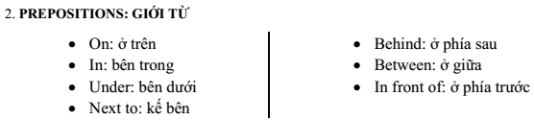

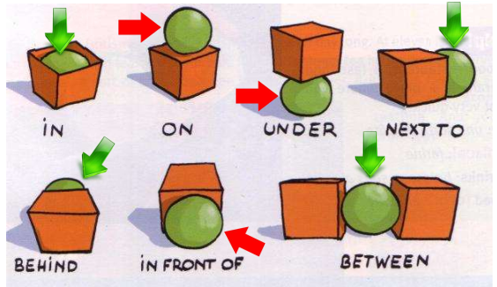

**3. Vocabulary**

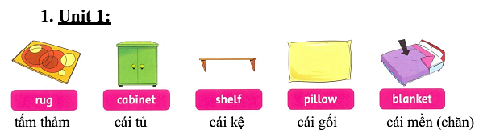

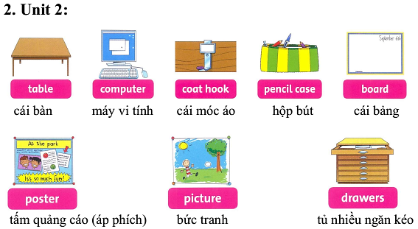

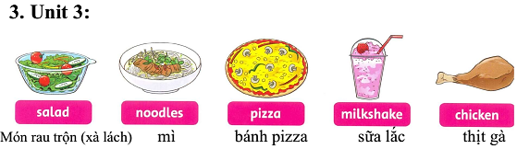

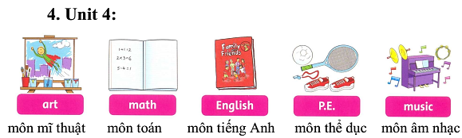

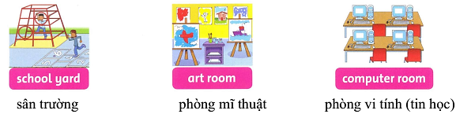

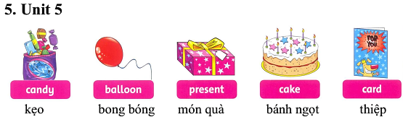

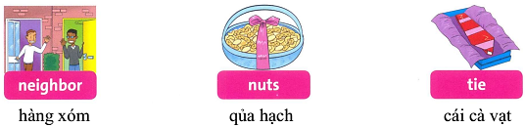

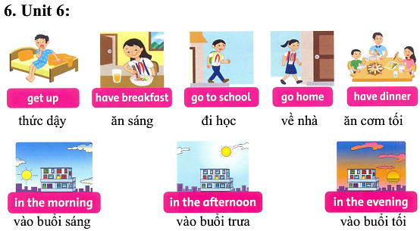

**7. UNIT 7**



